Dodatki w stylu rustykalnym - klucz do idealnego wnętrza
Dom urządzony w stylu rustykalnym to przede wszystkim wnętrze przytulne i naturalne, ale również surowe. Ma nas przenosić do świata przyrody i przypominać o spokojnym czasie spędzonym na łonie natury. Jeśli marzysz o mieszkaniu, w którym panuje właśnie taki klimat, polecamy jakie <strong> dodatki w stylu rustykalnym </strong> wybierać, aby osiągnąć efekt, na którym Ci zależy.

Dodatki w stylu rustykalnym - warto o nie zadbać
Główną ideą stylu rustykalnego jest połączenie jasnych kolorów na ścianach z drewnianymi, ciemnymi dodatkami. Warto pamiętać o tym, że to własnie drewno będzie grało główną rolę w tego typu pomieszczeniach, a wszystko inne ma być jedynie jego tłem. Z tego powodu najlepszym wyborem będą kolory w jasnych odcieniach, takie jak: biel, szarość, błękit, zieleń lub brąz. Oprócz drewna, styl rustykalny świetnie tworzy kamień, len lub np. wiklina. O takie własnie dodatki w stylu rustykalnym powinniśmy zadbać.

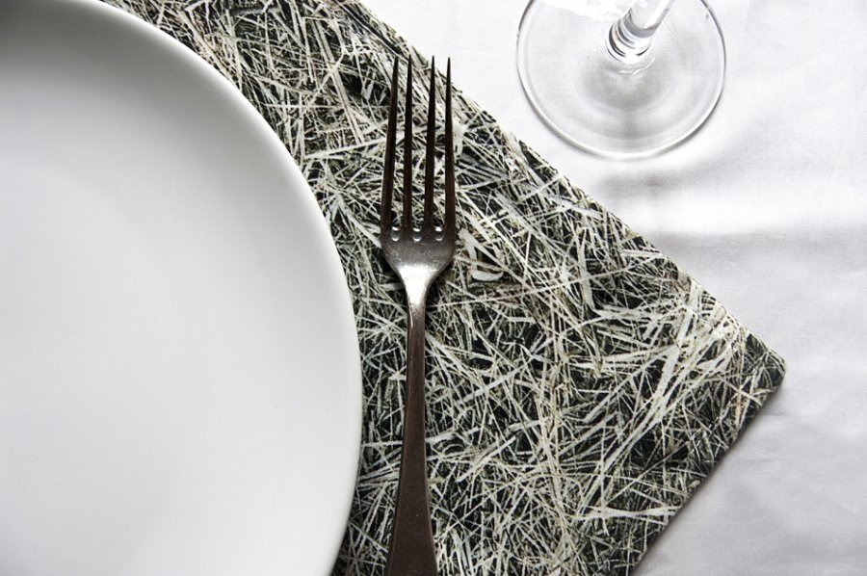
Dodatki w stylu rustykalnym, to przede wszystkim drobne przedmioty
Pamiętajmy, że wnętrza nie tworzą jedynie ściany i meble, ale także przedmioty codziennego użytku. To właśnie one tworzą niepowtarzalny klimat i atmosferę naszych domów. Z tego względu trzeba dobierać je świadomie i rozważnie. Dodatki w stylu rustykalnym to takie przedmioty jak np. oryginalne wazony, podkładki, czy świeczniki.
Styl rustykalny nie jest już zarezerwowany wyłącznie dla małych domków umiejscowionych na wsi, ale coraz częściej spotykamy go w wielkich miastach. Jeśli marzysz o tego typu wnętrzu koniecznie odwiedź nasz sklep internetowy i wybierz wyjątkowe coś do swojego mieszkania!

